Осень, осень за окошком  Дождик сыплется горошком  Листья падают шурша ,как ты осень хороша! | В этом зале уже не впервые  Мы проводим праздник осенний,  И сегодня настал час веселья.
В октябре прошли осенние праздники
04.10.2022г в средней группе прошел осенний праздник : «…..»
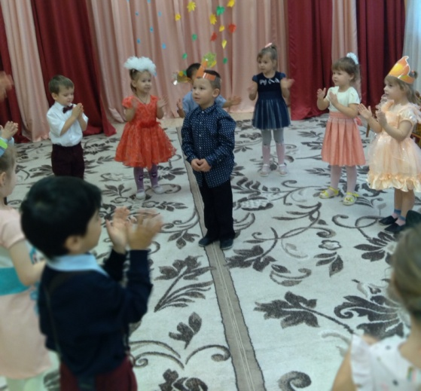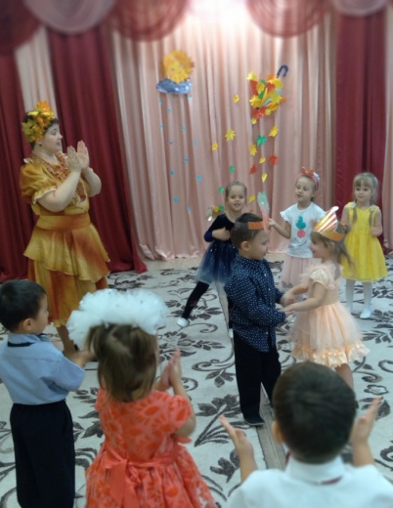
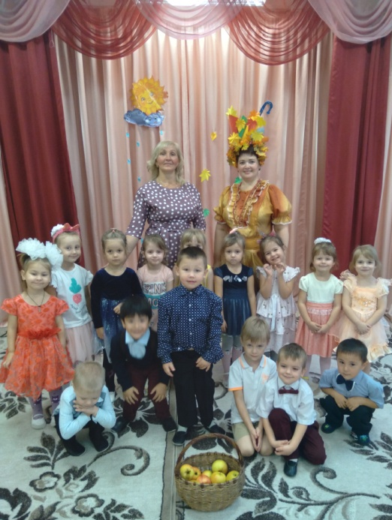

17.10.2022г. в подготовительной группе прошел осенний праздник « Как помощники Осени для ребят веселый праздник устроили!»
Подготовили и провели : музыкальный руководитель- Лютая Е.Л.
воспитатели : Соколова Т.А. , Лисичкина И.Е.
